重 庆 邮 电 大 学 学 生 登 记 表
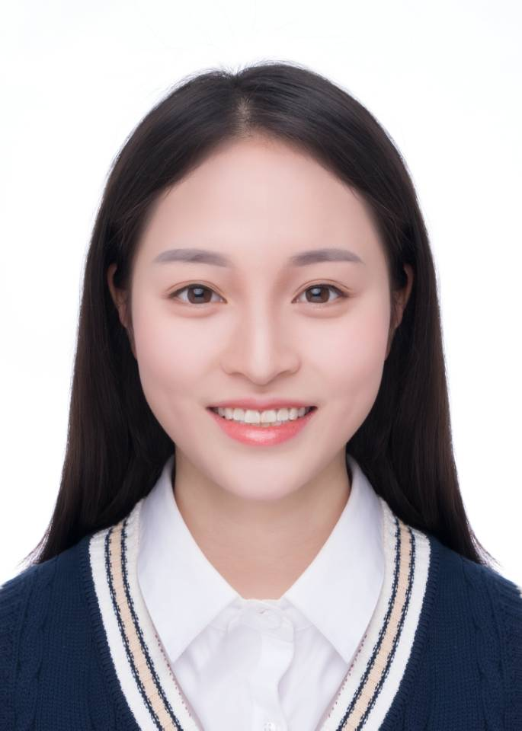
学 院____软件工程学院____________ 班 级___13001901_______
专 业____软件工程______________ 学 号______2019213759________
姓名 | 唐璐 | 性别 | 女 |  | 出生日期 | 2001 年 2 月 26日
籍贯 | 四川岳池 | 民族 | 汉 |  | 身份证号码 | 511621200102261546
何时何地参加党团组织 |  |  | 2017年5月在贵州省实验中学加入中国共青团
学  习  简  历 | 起 止  年 月 | 学校(工作单位)名称
学  习  简  历 | 2007.9-2013.6 | 沙冲路小学
学  习  简  历 | 2013.9-2016.6 | 贵阳市第四十一中
学  习  简  历 | 2016.9-2019.6 | 贵州省实验中学
家  庭  情  况 | 成员姓名 | 与本人关系 |  | 联系电话 |  | 单 位 （职务）
家  庭  情  况 | 唐昌勇 | 父女 |  | 13984135883 |  | 个体
家  庭  情  况 | 朱艳 | 母女 |  | 13511956939 |  | 个体
家  庭  情  况 | 唐建 | 姐弟 |  | 17585115112 |  | 学生
家庭住址 | 贵阳市南明区望城路16号快乐家园5栋 |  |  |  |  | 邮 编 |  | 550007
E－mail | 1525226430@qq.com |  |  |  |  | QQ |  | 1505226430
高考成绩 | 语 文 | 数 学 | 英 语 |  | 文科综合 |  | 理科综合 |  | 其 他 | 总 分
高考成绩 | 101 | 91 | 137 |  |  |  | 177 |  |  | 506
学习过程及毕业信息
报到日期 |  | 毕业时间
专 业
学 籍
变 动
毕结业结论 |  | 毕业证书编号
学 位 |  | 学位证书编号
备 注
填表说明：此表一式两份：一份存学生所在学院、一份留存教务处。

